2021南京帆船公开赛
暨高淳国际慢城帆船巡回赛
竞赛规程

主办单位: 高淳区人民政府、南京市体育局
承办单位：南高淳区文化和旅游局 南京市帆船帆板运动协会
执行单位：南京风之曲体育推广有限公司
竞赛时间: 竞赛日10.5—10.7
水手之夜、开闭幕式（待定）
竞赛地点：高淳区固城湖（红沙咀）
一、防疫要求
（一）所有参赛人员15天内行程须未经过或在中高风险地区滞留，且无接触新冠肺炎病例、疑似病例，并按要求提供赛前15天行踪信息。
（二）参赛运动员整个比赛期间，除比赛时，应自觉配戴口罩，并按要求进行体温检测。
（三）现场设置测温设备，对赛事活动工作人员、参赛人员严格进行体温检测，有发热症状，处于隔离期等可疑人员不得入场，体温超过37.3度或发现有发热、感冒、咳嗽等人员，会被带到临时观察点。
（四）赛事活动工作人员、参赛人员进出赛场必须进行江苏苏康码核验，无苏康码或苏康码存疑的不得入场。
（五）现场配备免洗手消毒液，供参赛队员对比赛使用器材进行消毒。
（六）工作人员和参赛队员实行实名登记，请各队负责人务必详细掌握参赛人员身份证、工作单位、联系电话等信息。
（七）所有参赛相关人员比赛期间须签署参赛安全承诺书，自觉遵守组委会规定，比赛期间不得随意外出就餐，否则后果自负。
（八）赛事举办将根据疫情防控形势变化，及时进行动态调整，各参赛队本着自愿原则报名参赛。

二、竞赛级别与项目
1、ILCA 6 级
2004年1月1日以后
2、ILCA 4.7 级
男女甲组：2006年1月1日以后
男女乙组：2008年1月1日以后
3、OP级
男女U15组：2006年1月1日以后
男女U12组：2009年1月1日以后
男女U10组：2011年1月1日以后
男女 U8 组：2013年1月1日以后
4、iBoat级
男女U15组：2006年1月1日以后
男女U12组：2009年1月1日以后
男女U10组：2011年1月1日以后
男女 U8 组：2013年1月1日以后
备注：各级别比赛均为个人场地群发赛，每个组别参赛船不得少于3条，不足3条男女合并为公开组，仍不足3条该级别取消。

三、竞赛器材
（一）参赛选手竞赛器材将由组委会提供。
（二）可以由参赛选手自备竞赛器材。
（三）组委会会根据竞赛器材的供应情况与赛队沟通报名项目，组委会器材无法满足的报名需求的按报名时间顺序优先。
（四）参赛船只无法满足的后报名选手接受组委会项目调剂。

四、参加办法
（一）中国境内18岁以下青少年帆船选手。
（二）参加水上项目比赛的运动员须持有效的人身保险证明。
（三）参赛运动员须会游泳并能游完100米距离。

五、竞赛办法
（一）采用国际帆联2021-2024年帆船竞赛规则、OP帆船级别规则、本竞赛规程、竞赛通知、竞赛细则、航行细则及修改补充部分。
（二）所有帆船器材由赛会视接待能力统一指定。
（三）运动员必须穿着符合标准的救生衣进行比赛，违者取消比赛资格。
（四）场地赛采用帆船竞赛规则中附录A低分计分法。
（五）各级别至少完成1轮比赛方能构成赛事。
（六）当比赛完成少于5轮时，参赛船只的成绩将为所有轮次的成绩之和。
（七）当比赛完成5轮及以上时，参赛船只的成绩将除去最差一轮成绩后其余轮次成绩的之和。

六、录取名次和奖励办法
（一）各年龄组个人场地赛成绩之总和取前八名给予排名。
（二）各级别年龄组前三名奖励，证书、奖杯，四至八名奖励名次证书，八名以后奖励参赛证书。
（三）组委会对积极响应参与联赛的团体，颁发最佳组织及最佳风采奖给予奖励。

七、报名信息
（一）报名人数：领队1名、教练1名、队员10人。
（二）食宿：参赛人员差旅费用自理，组委会统一提供10月5日-10月7日比赛期间食宿。如有超编人员请与组委会先行联系，视接待能力安排。
（三）报名方式：于2021年9月27日前将电子档发到指定邮箱，报名表详见附件一。
（四）联系人：邱文15251892781，邮箱695747836@qq.com.
（五）时间：2021年10月5日报到，10月6日-7日比赛，10月7日活动结束离会。
（六）报到地址将在补充通知中发布
（七）报到联系人：邱文 15251892781

八、仲裁委员会和竞赛委员会
仲裁委员会和竞赛委员会由赛会统一安排。

九、比赛场地。
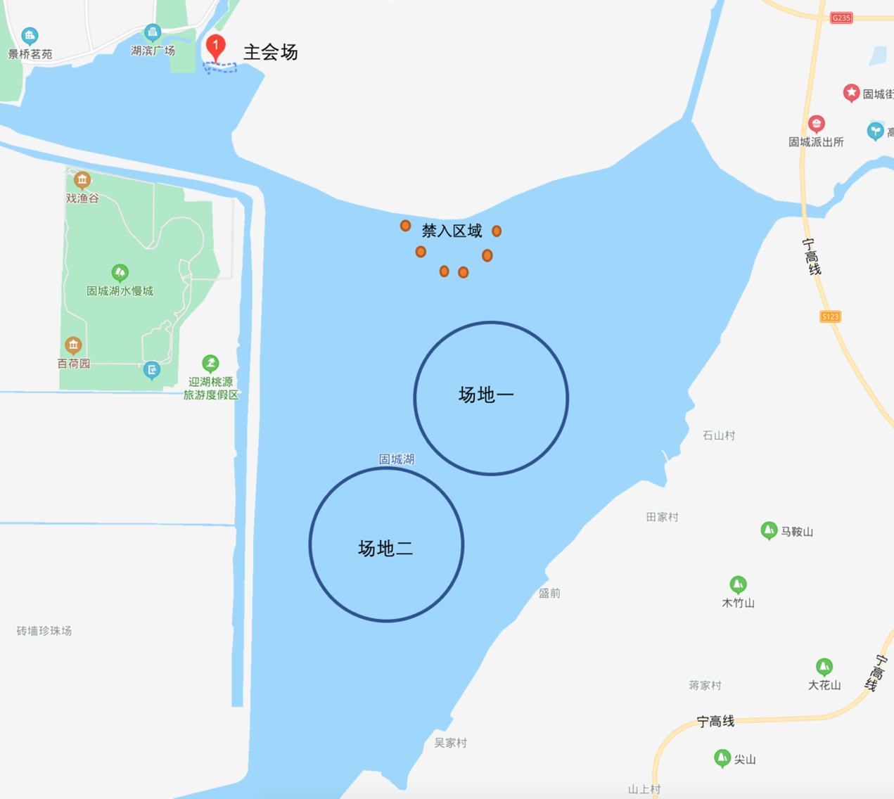
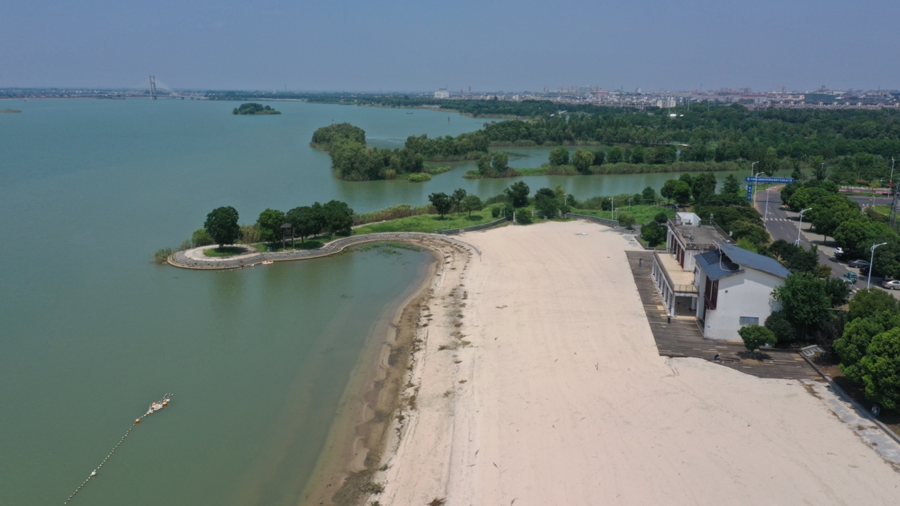

十、比赛日程
时间 |  | 内容 | 备注
10月5日 | 13:00-15:30 | 报到、办理住宿 | 南京武家嘴国际大酒店 地址：北岭路287号
 | 16:30-17:30 | 裁判和领队会议 | 人造沙滩
 | 17:30 | 晚餐 | 酒店
10月6日 | 07:00 | 早餐
 | 07:30 | 乘大巴前往赛场
 | 08:00-08:45 | 赛前签到和检录
 | 09:00-09:30 | 开幕式 | 人造沙滩
 | 09:30-17:30 | 比赛
 | 18:00 | 晚餐 | 沙滩水手之夜
10月7日 | 07:00 | 早餐
 | 07:30 | 乘大巴前往赛场
 | 08:00-08:45 | 赛前签到和检录
 | 09:00-10:30 | 比赛
 | 14:00 | 颁奖 | 人造沙滩
 | 14:30 | 离会

附件1
2021南京帆船公开赛暨国际慢城帆船巡回赛
参赛单位：
联系人： 手机：
姓名 | 性别 | 年龄 | 身高 | 身份证号码 | 组别 | 备注
 |  |  |  |  |  | 领队
 |  |  |  |  |  | 教练
 |  |  |  |  |  | 运动员

